ИНСТРУКЦИЯ
по работе с системой дистанционного обучения «Норматест 4.0»
- Система доступна в сети интернет по адресу: sdo.normativ.org
(в любом интернет-браузере в адресной строке введите этот адрес).
СДО доступна на любом устройстве (компьтер, планшет, смартфон).
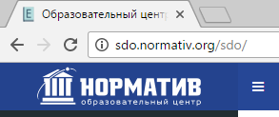
- При загрузке главной страницы в центре страницы будет находиться форма входа. В соответствующие поля необходимо ввести Ваши личные логин и пароль, полученные в учебном центре, и нажать кнопку «Вход».
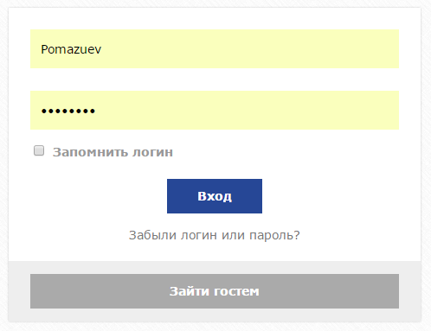
Иногда данная форма не появляется, а сразу загружается главная страница с перечнем доступных курсов. В этом случае вам все равно надо войти в систему (ссылка на форму для входа будет находиться в верхнем правом углу).

- После успешного входа в центральной части страницы будут отображены доступные для изучения курсы.
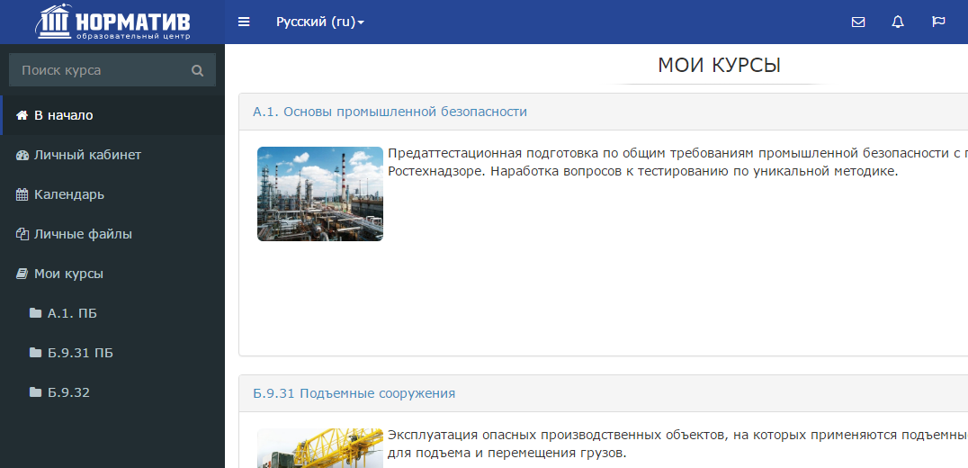
- Выбирайте курс нажатием на заголовок курса (либо на изображение) в центре странице, либо воспользуйтесь меню слева.
- Раскройте раздел «Участники» в меню слева. Откроется список пользователей, записанных на курс. По данной таблице можно посмотреть, когда последний раз пользователи обращались к данному курсу.
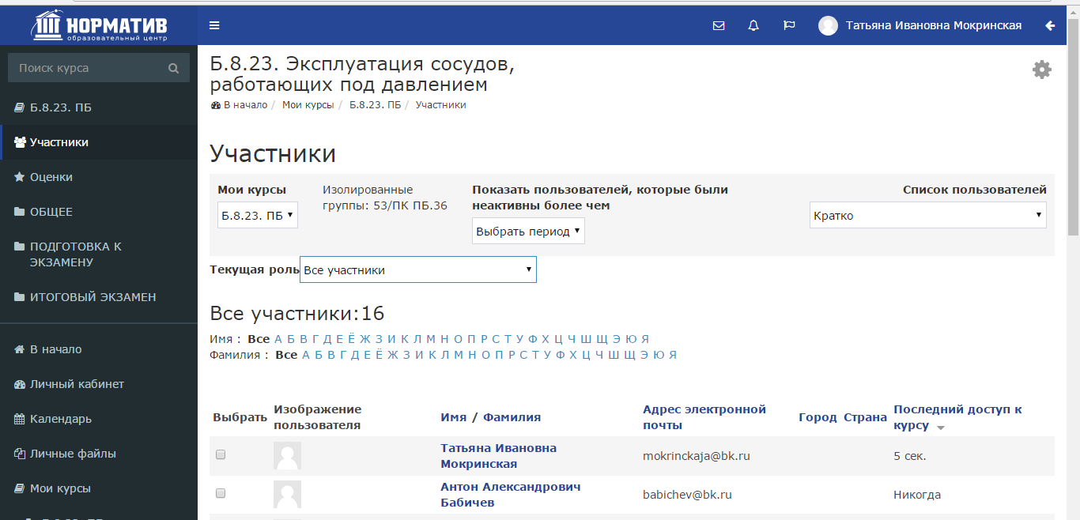
- Для более детальной информации о прохождении курса необходимо открыть конкретного пользователя (в списке пользователей нажать на ФИО). В разделе «Отчеты» выбрать «Полный отчет».

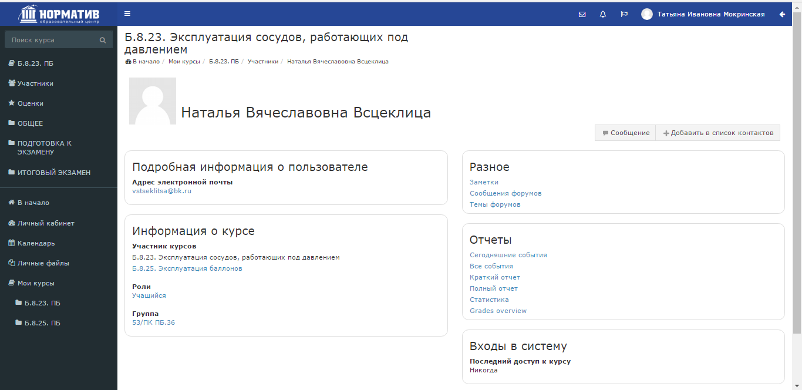

- Для просмотра сводной таблицы, в которой будет видно, какие учебные элементы курса уже пройдены учащимися, необходимо: выбрать курс, по которому нужна информация (в левом меню – «мои курсы»), затем: в правом верхнем углу нажмите стрелочку, раскрыть элемент «Отчеты» и выбрать «Завершение элементов курса».

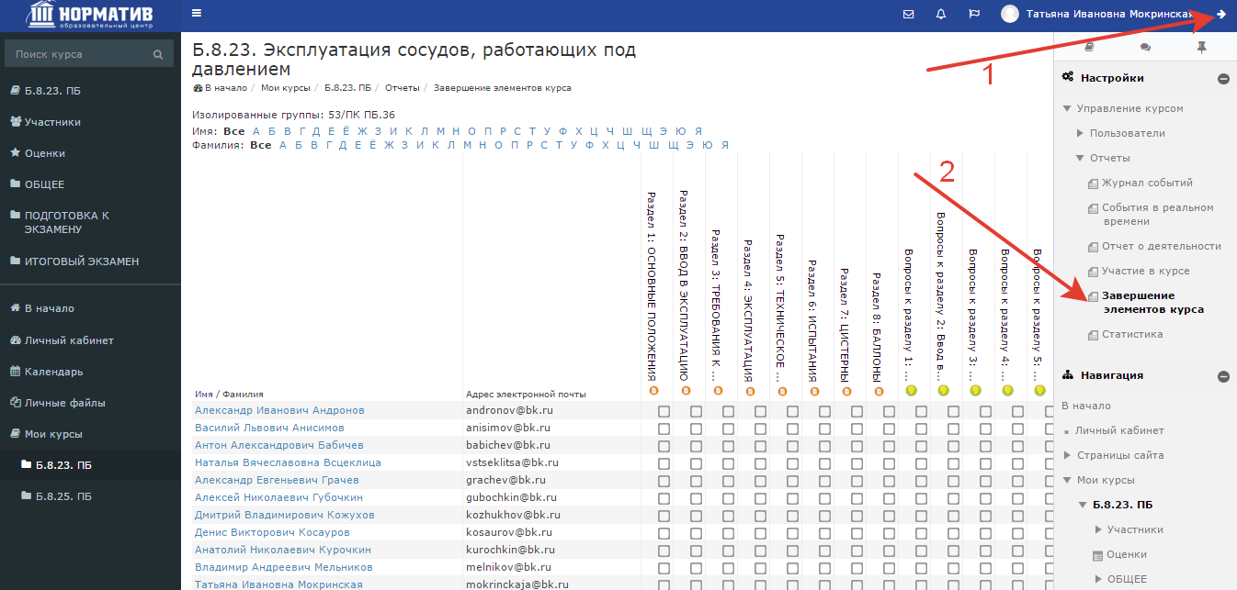
Этот отчет покажет, какие именно учебные элементы выполнил каждый учащийся. Пройденный элемент будет отмечен «галочкой». Как правило, итоговое тестирование находится в самой последней колонке, т.е. если, там стоит галочка, то учащийся сдал итоговый тест (сдал экзамен).

